İSLAM'DA SOSYAL YARDIMLAŞMA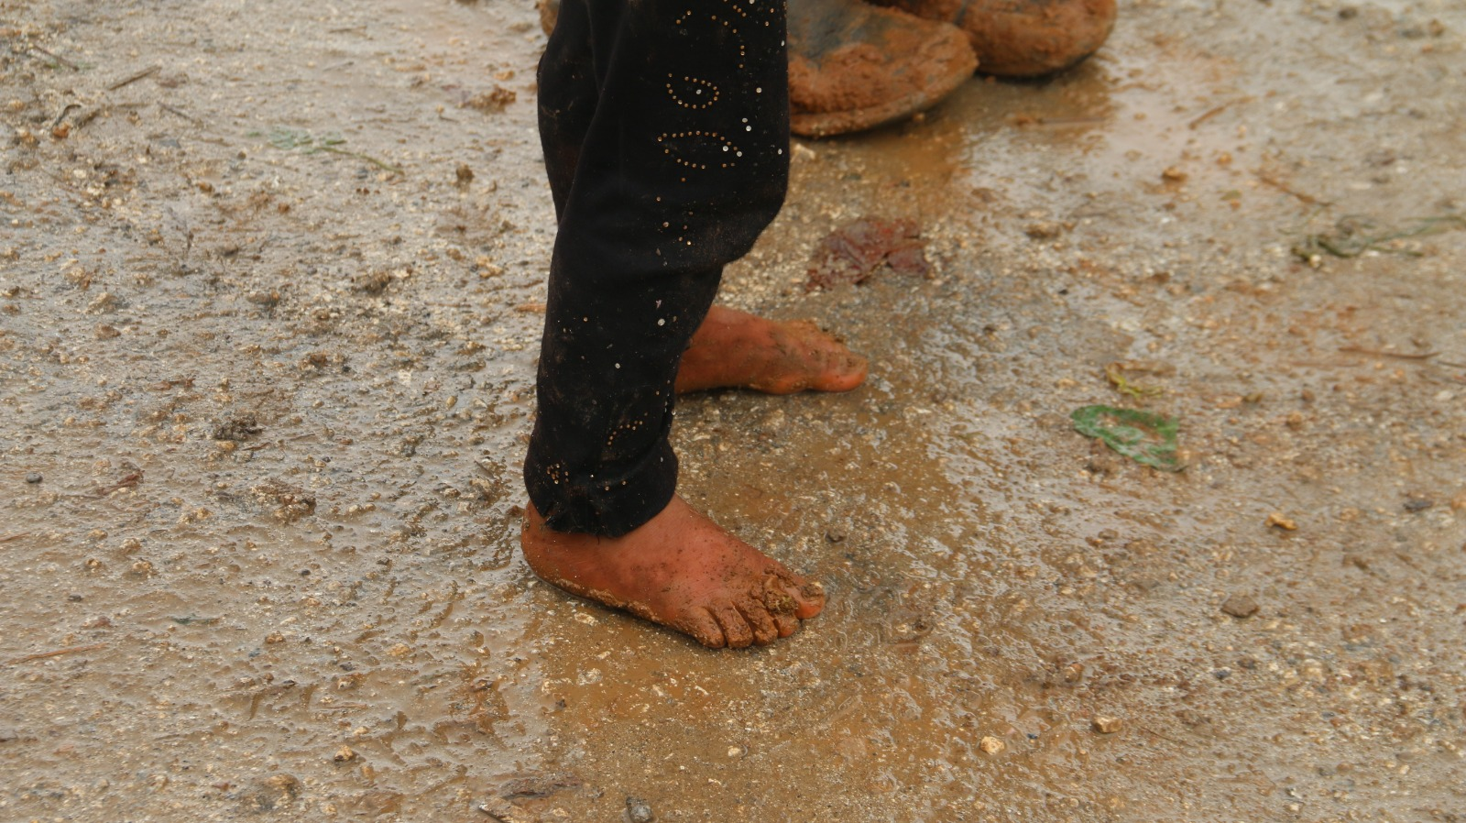
Sahip olduğumuz bütün nimetlerin hakiki sahibi Allah'tır. Öyle ise gerek şahsımızın, gerekse sahip olduğumuz diğer maddi ve manevi varlıklarlarda tasarruf ve yetki sahibi de Ceneb-ı Hak'tır. Bu inanç ve düşünceye sahip olan müminler için gerek farz olan zekatı vermek, gerekse nafile olan sadakayı vermek yüce Allah'ın emrine boyun eğmektir. Allah'ın emrine boyun eğmek olan bu ibadetlerin, Allah'ın rızasını kazanmanın yanında hem şahsımız hemde toplum için bir takım hikmetleri de vardır. Bunları kısaca üç maddede özetleyebiliriz.
1. Zekat ve sadaka, malı temizler. Zekat kelime itibari ile temizlik demektir. Öyle ise zekatı verilen mal temiz ve bereketli olur. Temiz ve berekli olan mal ise afetlere karşı güvende olur. Nasıl ki bir kova temiz suya bir damla idrar damlağında onu necis yapıyorsa, fakirin hakkının karışmış olduğu malda temiz değildir. Temiz olmayan mal da bereketli olmadığı gibi afetlerden emin de olmaz. Rabbimiz Kur'an-ı Kerim'de :"Mallarını Allah yolunda harcayanların örneği, her başağında yüz tanenin bulunduğu yedi adet başak çıkaran bir tohum tanesi gibidir. Allah dilediğine katlayarak verir, Allah (zât ve sıfatlarında) sınırsızdır, her şeyi bilmektedir." (Bakara,261) buyurmuştur. Hz. Peygamber (s.a.v) de hadisi şeriflerinde: “Sadaka belâyı defeder.” buyurmuştur.
2. Zekat ve sadaka vermek, fakirin bir ihtiyacını gidermek kişinin ruh sağlığını korumaya vesile olur. Zira Hz. Peygamber (s.a.v) kalbinin katılığından şikayet eden Sahabeye: "Yetimin başını okşa ve fakire yemek yedir." tavsiyesinde bulunmuşlardır.
3. Zekat ve sadaka, iktisadi hayatı canlı tutar. İslam'ın bazı emirleri müslümanları alıştırma hikmetine binaen, bazen kolaydan zora bazen ise zordan kolaya doğru olmuştur. İçki yasağına alıştırma kolaydan zora doğru olmuşken, zekât ise zordan kolaya doğru olmuştur. Zekat emrinden önce müslümanlar, ihtiyaçlarından fazla olanı infak etmekle emrolunmuşlardı. Mallarının 1/40'ini zekat olarak verecekleri emri gelince bu onlara çok kolay geldi. İktisadi hayatta para nekadar el değiştirirse o kadar canlıdır. İşte karşılıksız verilen bu miktar (1/40) bu canlılığı sağlayan bir mekanizmadır. Bununla beraber zenginlik ölçüsünün az tutulması, Müslümanların kendini zengin hissetmesi ve yardıma çağrıldığında etrafına değil kendine bakıp sorumluluk üstlenmesi içindir.
Hz. Peygamber (s.a.v) şöyle buyurmuştur: “Kulların sabaha eriştiği her gün (yeryüzüne) iki melek iner. Bu iki melekten biri, "Allah"ım, malını hayır yolunda harcayan kişiye (harcadığı malın yerine) yenisini ver." der. Diğeri de, "Allah"ım, malını (hayır yollarında harcamayarak) elinde tutan (cimrilik eden) kişinin malını telef et." der.”
Bizler bu kış günlerinde sıcacık evlerimizde otururken, kim bilir aynı mahallede aynı ilde aynı ülkede veya gönül coğrafyamızda, faturasını ödeyemediği için soğukta kalan, çadırda yaşam mücadelesi veren nice kardeşlerimizin olduğunu unutmayalım. Bu sebeple, Müslüman bencil ve cimri olamaz...Veren el, alan elden hayırlıdır.
Mustafa YILMAZ (VAİZ)

